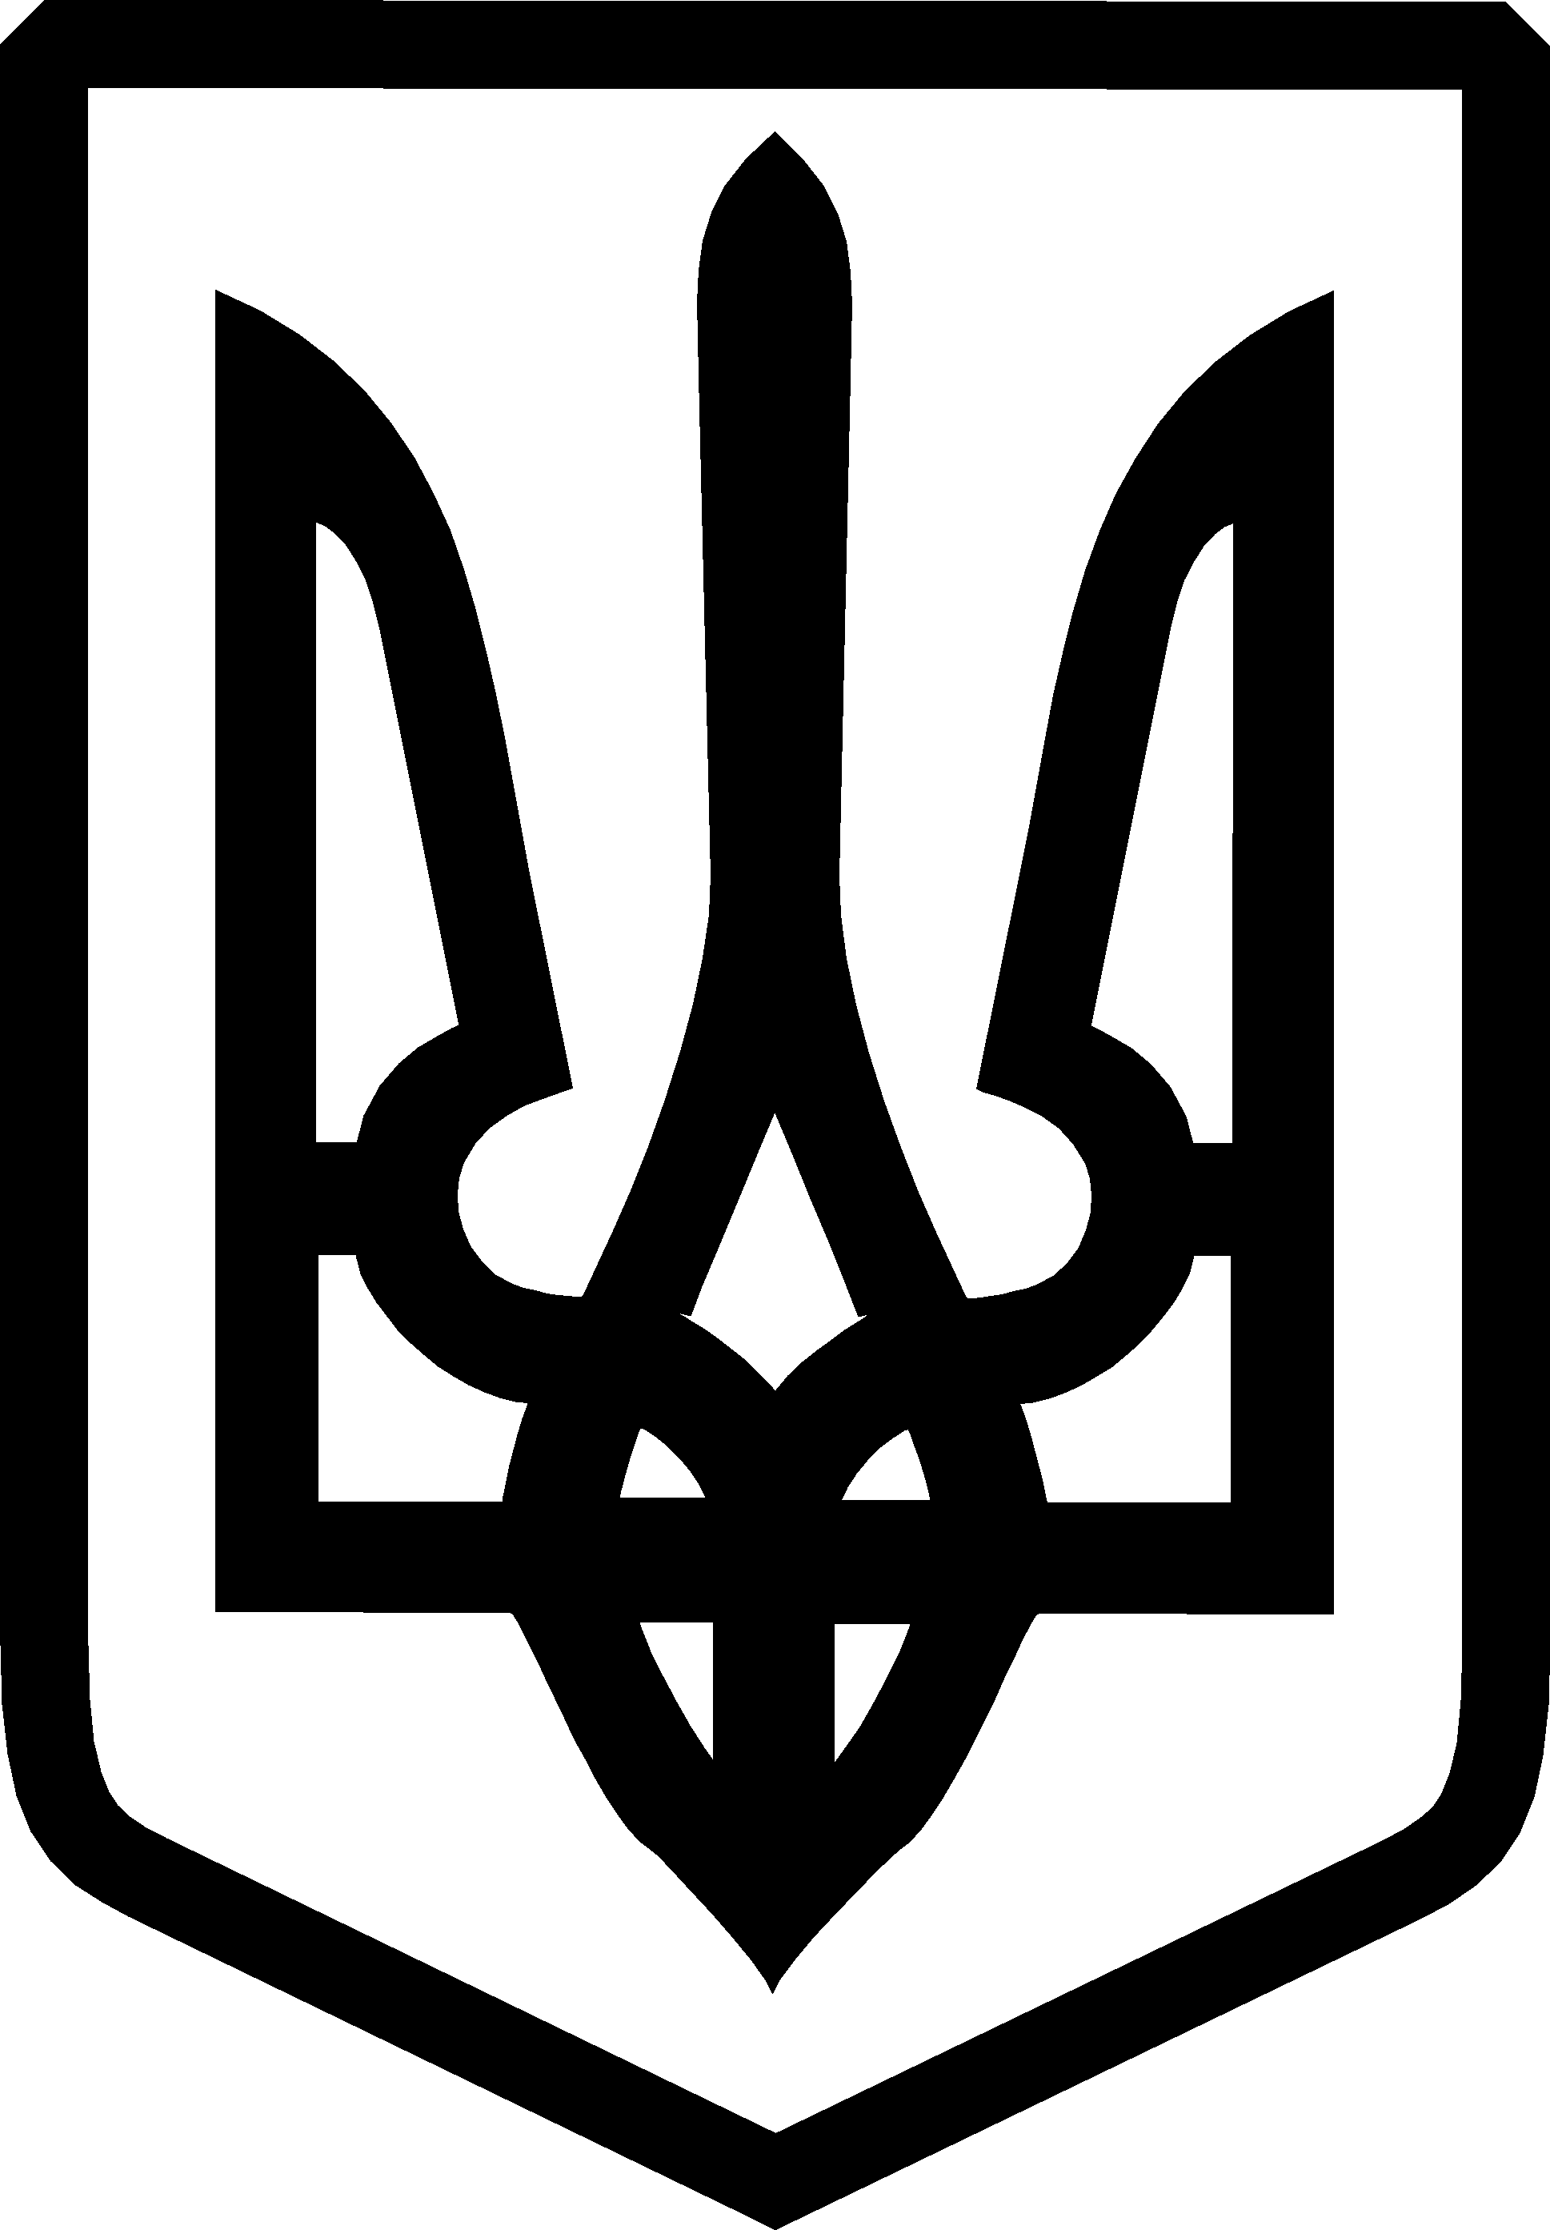
УКРАЇНА

ФЕДОРІВСЬКА СІЛЬСЬКА РАДА
ПОЛОГІВСЬКОГО РАЙОНУ ЗАПОРІЗЬКОЇ ОБЛАСТІ
сьомого скликання
тридцять шоста сесія
РІШЕННЯ
19 червня 2018року №3
с.Федорівка

Про дозвіл на розроблення проекту землеустрою щодо відведення земельної ділянки у власність гр. Череватому Сергію Володимировичу для ведення особистого селянського господарства на території Федорівської сільської ради

Керуючись ст.26 Законом України «Про місцеве самоврядування в Україні», статтями 12, 33, 116, 118, 121 та п. 12 розділу 10 Земельного кодексу України, розглянувши заяву гр. Череватого С.В. щодо передачі земельної ділянки у власність для ведення особистого селянського господарства , Федорівська сільська рада
ВИРІШИЛА:

- Дати дозвіл гр. Череватому Сергію Володимировичу
(ін. код 2557008150 ), на розроблення проекту землеустрою щодо відведення земельних ділянок у власність для ведення особистого селянського господарства на території Федорівської сільської ради: с. Федорівка – орієнтовною площею 0,75га(додаток 1);
с. Тернове – орієнтовною площею 1,25га, згідно схеми (додаток 2).
- Контроль за виконанням даного рішення покласти на постійну комісію з питань охорони навколишнього середовища та регулювання земельних відносин.

Сільський голова В.І. Черноус

Додаток 1
до рішення сесії Федорівської сільської
ради №3 від 19.06.2018року.

СХЕМА
Розміщення земельних ділянок які погоджуються для передачі у власність Череватому С.В. на території с Федорівка Федорівської сільської ради.

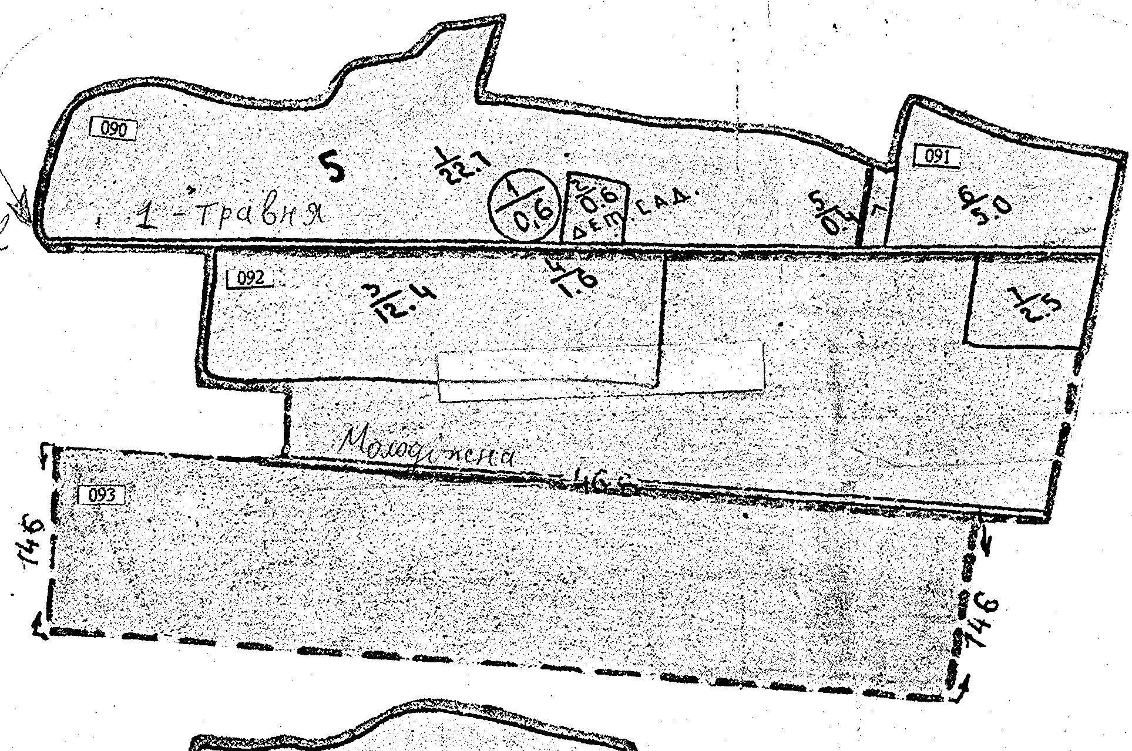
□- земельна ділянка

Сільський голова В.І. Черноус

Спеціаліст В.Г. Черевко

Додаток 2
до рішення сесії Федорівської сільської
ради №3 від 19.06.2018року.

СХЕМА
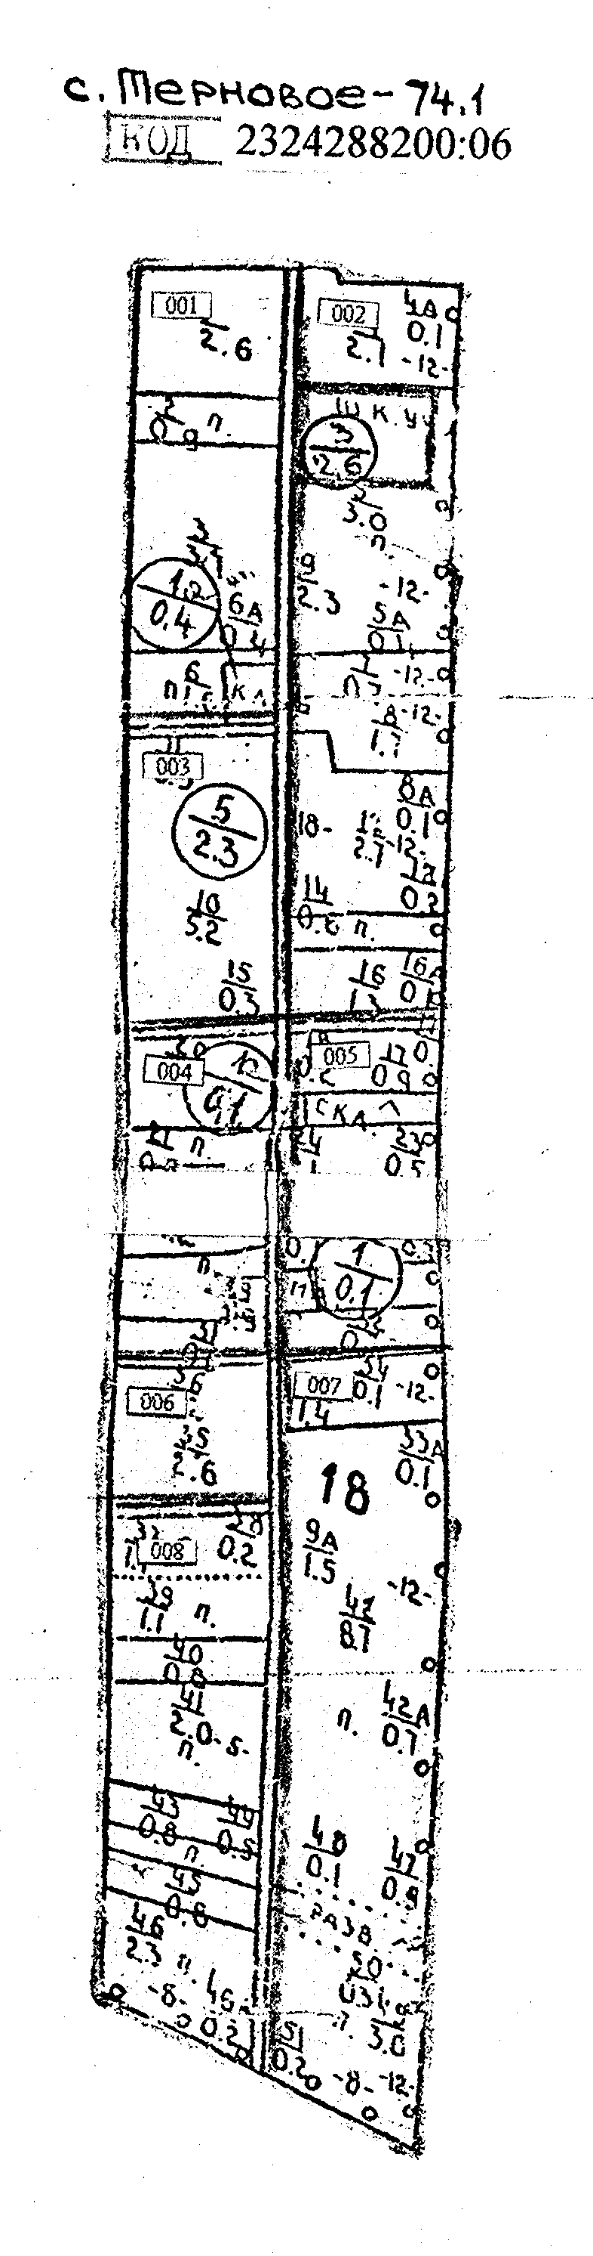
Розміщення земельних ділянок які погоджуються для передачі у власність Череватому С.В. на території с. Тернове Федорівської сільської ради.
□- земельна ділянка

Сільський голова В.І. Черноус

Спеціаліст В.Г. Черевко

